Hasil Klasifikasi

* Komparasi antara algoritma untuk menunjukkan algoritma mana yang paling baik dengan menggunakan dataset data training yang telah dikumpulkan
* Pada gambar disamping menunjukkan bahwa akurasi terbaik dari 6 algoritma yang dibandingkan adalah algoritma kNN

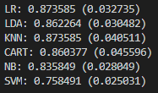

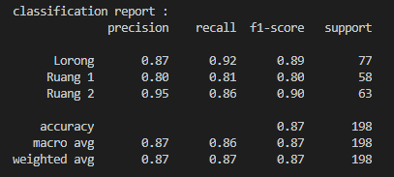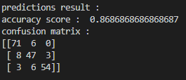

* Hasil disamping merupakan skor akurasi dari hasil klasifikasi data test terhadap data training menggunakan algoritma kNN
* Data disamping merupakan laporan klasifikasi data test yang diujikan terhadap data training

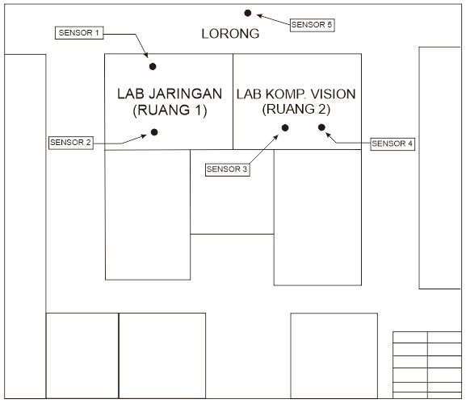

Denah Pengambilan Data dan Pengujian Real-Time